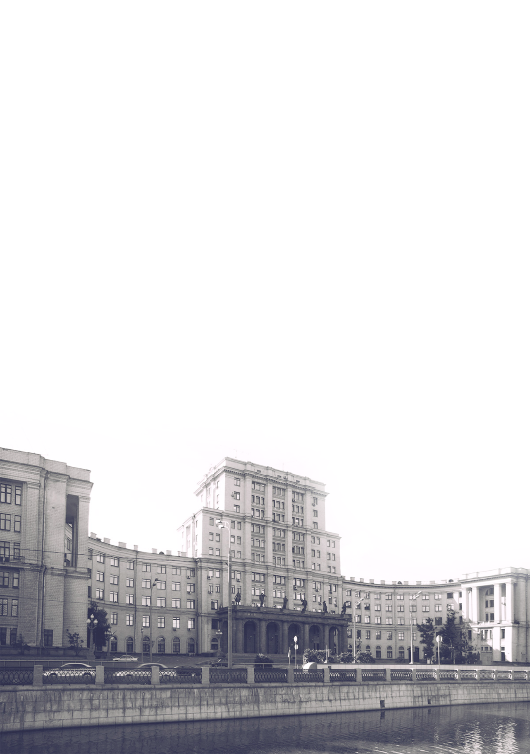

ПРЕДВАРИТЕЛЬНАЯ ПРОГРАММА
III Международной молодежной
конференции
«Новые подходы и технологии системного проектирования, производства, эксплуатации и промышленного дизайна изделий аэрокосмической техники»

Россия, МГТУ им. Н.Э. Баумана
Цель конференции – развитие научного сотрудничества, профессиональное обсуждение и систематизация актуальных проблем. Обмен опытом по вопросам проектирования, производства, дизайна изделий ракетно-космической техники, повышение уровня компетенций участников, установление контактов между молодыми учёными и специалистами различных университетов и предприятий.
Работа конференции будет организована по следующим секциям:
Секция №1 – Инновационные технологии производства и контроля качества изделий. Председатель секции – д.т.н, д.п.н., проф. Галиновский А.Л., секретарь Абашин М.И.

Краткое описание секции:
На секции будут рассмотрены вопросы обеспечения надёжности и безотказного функционирования силовых элементов аэрокосмичекой техники. Особенное внимание будет уделено вопросам применения современных перспективных технологий диагностики аэрокосмических изделий, созданию изделий с использованием аддитивных технологий, а также изучению связей и закономерностей, возникающих в процессе реализации технологических процессов.

Секция №2 – Современные подходы и решения при проектировании изделий ракетно-космической техники. Председатель секции – д.т.н, проф. Зимин В.Н., секретарь Филимонов А.С.

Краткое описание секции:
На секции будут рассмотрены вопросы изучения связей и установления закономерностей в процессе изготовления изделий аэрокосмической техники. Значительное внимание будет уделено вопросам разработки технологического обеспечения, повышения качества изделий аэрокосмического машиностроения по обеспечению критерия наименьшей себестоимости выпуска.

Секция №3 – Промышленный дизайн современного оборудования, узлов и агрегатов. Председатель секции – к.т.н., доцент Брекалов В.Г., секретарь Королёв А.Н.

Краткое описание секции:
На секции будут рассмотрены вопросы проектирования дизайна изделий специальной техники, технологического оборудования, приборов, механизмов, устройств, машин и агрегатов. Рассмотрение задач и проблем промышленного дизайна изделий аэрокосмического машиностроения и смежных областей науки и техники. Анализ существующих подходов в области создания конструкций с учётом эргономических и антропометрических параметров, показателей информативности, выразительности, привлекательности и др. Обсуждение и рассмотрение задач, стоящих перед промышленным дизайном в условиях формирования планов создания баз на Луне и Марсе, разработки орбитальных пилотируемых станций на орбите спутника Земли и др

Место проведения:
Секционные заседания 20.11.2019 будут проходить в корпусе «Специальное машиностроение» (СМ) МГТУ им. Н.Э. Баумана, ауд. 618. Адрес: Россия, Москва, Госпитальный переулок, 10 (от ст. метро «Бауманская»: пешком ∼10 мин.). А также в «Учебно-лабораторном корпусе» (УЛК) МГТУ им. Н.Э. Баумана, конференц-зал. Адрес: Россия, Москва, Россия, Москва, Рубцовская набережная, д.2/18

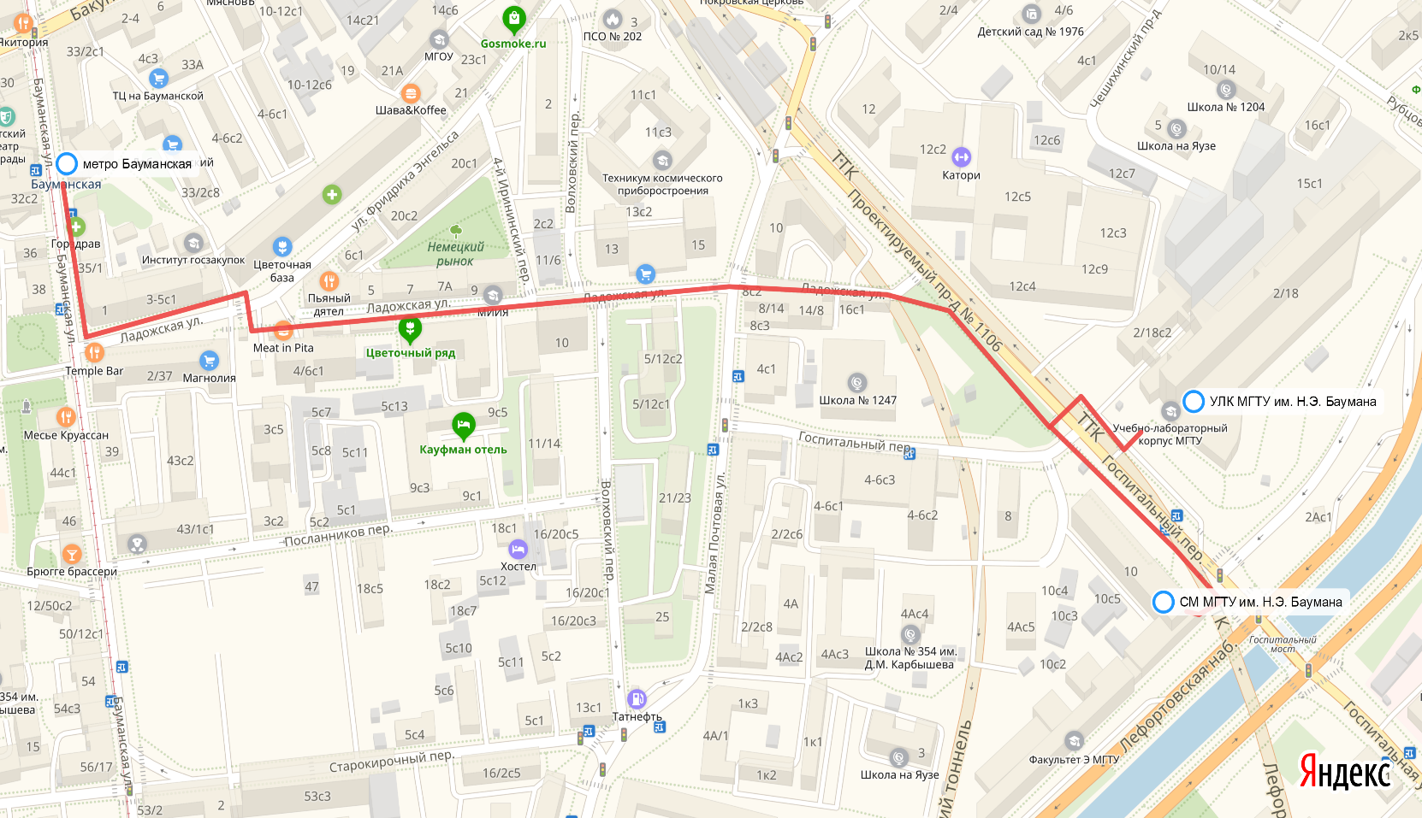

Регистрация участников конференции будет проводиться в среду 20 ноября 2019 г. с 9:30 до 10.00 в корпусе СМ МГТУ им. Н.Э. Баумана на кафедре СМ-12 «Технологии ракетно-космического машиностроения», аудитория 112.

ПРЕДВАРИТЕЛЬНАЯ ПРОГРАММА ЗАСЕДАНИЯ
20 ноября 2019 г. 10:00

Ауд. 618, корпус СМ МГТУ
Секция №1
Инновационные технологии производства и контроля качества изделий
Время | Тип доклада (пленарный, устный, стендовый) | ФИО докладчика | Название доклада
10:00-10:15 | Приветственная речь | Галиновский А.Л | Открытие конференции
10:15-10:30 | Пленарный доклад | Галиновский А.Л | Подбор методов диагностики конструкционной композиционной керамики
10:30-10:45 | Стендовый доклад | Романенков В.А | Технология аналитического контроля неплоскостности сотовых панелей солнечных батарей космических аппаратов
10:45-11:00 | Стендовый доклад | Колпаков В.И. | Особенности математического моделирования разрушения конструкций из разных материалов под действием высокоскоростной гидроабразивной струи
11:00-11:15 | Устный доклад | Ковалевич М.В., Шемонаева Е.С. | Анализ современных и перспективных технологий автоматизации клепки при сборке ракетно-космической техники
11:15-11:30 | Устный доклад | Волхонский А.Е., Плющаков Д.В. | Анализ возможности использования трехслойных конструкций с ячеистым заполнителем для микрометеорной защиты топливных баков орбитальных станций
11:30-11:40 | Устный доклад | Чумадин А.С. | Способ изготовления тонкостенных деталей типа стакан с широким фланцем
11:40-12:50 | Устный доклад | Тарасов В.А.,  Баскаков В.Д.,  Бабурин М.А. | Оценка погрешности гибки деталей уголковой формы в инструментальном штампе
11:50-12:00 | Устный доклад | Корнеева А.В. | Перспективы импортозамещения абразивного порошка в технологии гидроабразивной резки
12:00-12:45 | Обеденный перерыв
12:45-13:00 | Устный доклад | Баданина Ю.В.,  Комков М.А. | Проектирование и технология намотки криволинейных трубопроводов из спекаемой полиимидно-фторопластовой пленки
13:00-13:15 | Стендовый доклад | Леун Е.В | Струйнокапельные оптические измерительные системы в режиме работы капельного микроскопа для активного контроля неровностей поверхности изделия
13:15-14:00 | Устный доклад | Букеткин Б.В. | Влияние технологической ориентации образцов, изготовленных селективным лазерным спеканием, на их механические характеристики
14:00-14:15 | Стендовый доклад | Есин В.В. | Механические испытания космического аппарата
14:15-14:30 | Устный доклад | Захарченко Е.А. | Безэховая камера и ее применение в космической отрасли
14:30-14:45 | Устный доклад | Круглов П.В. | Особенности процесса создания компактных летательных аппаратов изменяемой формы из металлических облицовок
14:45-15:00 | Стендовый доклад | Кузнецова М.В. | Космический мусор: проблемы и пути решения
15:00-15:15 | Устный доклад | Белов В.А.,  Мугла Д.Р. | Перспективы управления физико-технологическими параметрами ультраструйной обработки деталей ракетно-космической техники
15:15-15:30 | Устный доклад | Астапов В.Ю. | Модернизация операций магнитно-импульсной сборки осесимметричных конструкций летательных аппаратов
15:45-16:00 | Стендовый доклад | Хорошко Л.Л.,  Дудков К.В. | Космический мусор: проблемы и пути решения
16:00-16:10 | Устный доклад | Джоздани М.С. | Изготовление сложнопрофильных листовых деталей летательных аппаратов магнитно-импульсным воздействием
16:10-16:20 | Устный доклад | Масленникова А.С., Шаров А.А. | Формообразование сильфонов трубопроводных систем летательных аппаратов эластичным инструментом с применением эффекта стесненного изгиба
16:20-16:30 | Устный доклад | Асмаковский В.Ю. | Устройство обеспечения безопасности защищаемого объекта в процессе летного эксперимента
16:30-16:40 | Устный доклад | Самсонова А.В. | Методика проведения экспериментальных исследований изучения функциональных возможностей диагностики на основе быстросканирующей ультраструи
16:40-16:50 | Устный доклад | Самойлова В.В.,  Яковлев Р.В. | Контроль геометрических параметров космического аппарата
16:50-17:00 | Стендовый доклад | Проваторов А.С. | Ультрагидроструйная диагностика качества деталей с функциональными наноструктурированными покрытиями
17:00-17:10 | Стендовый доклад | Михалев П.А. | Исследование параметров анизотропии структуры материалов на основе полиамида при их изготовлении методом послойного лазерного спекания
Секция №2
Современные подходы и решения при проектировании изделий ракетно-космической техники
10:00-10:15 | Пленарный доклад | Бусырев Е.К.,  Лушкин А.А. | Методика проектирования аэродромного комплекса средств посадки спускаемого аппарата класса «Несущий корпус»
10:15-10:30 | Стендовый доклад | Рязанцев А.Н. | Проектно-баллистическая оптимизация космического буксира на базе кластера электроракетных двигателей для экспедиции на Марс
10:30-10:45 | Стендовый доклад | Ткачев Н.А | Баллистический и тепловой расчет траектории спуска в атмосфере Титана спускаемого аппарата исследовательского зонда с возвращаемой на Землю
10:45-11:00 | Устный доклад | Павленко П.Ю.,  Миненко В.Е | Проектирование марсианского взлетно-посадочного корабля
11:00-11:15 | Устный доклад | Павлов Д.А.,  Полунин А.В. | Влияние добавки водорода на коэффициент молекулярного изменения при сгорании углеводородного топлива
11:15-11:30 | Устный доклад | Гребенева Ю.В.,  Луценко А.Ю. | Численный расчёт аэродинамических характеристик модели створки отделяющегося головного обтекателя
11:30-11:45 | Устный доклад | Петрова Е.В.,  Бочкарев С.В. | Проектирование РДТТ с учетом динамического поведения элементной базы
11:45-12:00 | Устный доклад | Растегаев Е.В. | Требования к системам автоматизированного проектирования технологических процессов в условиях параллельной инженерной разработки
12:00-12:45 | Обеденный перерыв
12:45-13:00 | Стендовый доклад | Семушкин А.В.,  Ладудо В.В. | Основные проблемы применения детонационных ракетных двигателей
13:00-13:15 | Стендовый доклад | Луценко А.Ю. | Исследование аэродинамических характеристик створки обтекателя ракеты-носителя с применением конических средств пассивной стабилизации
13:15-14:00 | Стендовый доклад | Пантелеев К.Д. | Исследование погрешности исходных данных при математическом моделировании наземной экспериментальной отработки газодинамики старта
14:00-14:15 | Устный доклад | Королев С.А. | Сравнительный анализ теплоизоляционных композиционных материалов, применяемых в условиях криогенных температур, в изделиях ракетно-космической техники
14:15-14:30 | Устный доклад | Доронина А.А. | Анализ теплового состояния межроторных роликовых подшипников газотурбинных двигателей
14:30-14:45 | Устный доклад | Жеребцова Е.О. | Разработка конструкции трансформируемого экрана для защиты космического аппарата от воздействия космического мусора
14:45-15:00 | Устный доклад | Абрамова Е.Н.,  Резник С.В. | Анализ вопросов создания надувного тормозного устройства малого космического аппарата
15:00-15:15 | Стендовый доклад | Просунцов П.В. | Оптимизация силового набора крыла многоразового космического аппарата туристического класса
15:15-15:30 | Устный доклад | Балджиев Р.С. | Моделирование радиационно-кондуктивного теплообмена в рабочей зоне стенда тепловых испытаний керамических материалов с нагревателем из гибкого композиционного материала
15:30-15:45 | Устный доклад | Лисунов В.В. | Лазерная сварка “просвечиванием” для соединения элементов из композитов и пластмасс.
15:45-16:00 | Устный доклад | Папич А., Захаров Б.И., Джабори М.А. | Ультраструйная диагностика адгезионной прочности в композиционном материале после воздействия криогенной температурой
16:00-16:10 | Устный доклад | Таджибов Т.М. | Нож для утилизации композиционных материалов
Секция №3
Промышленный дизайн современного оборудования, узлов техники
10:00-10:15 | Пленарный доклад | Спасская Д.Д. | Проблемы создания конкурентоспособных объектов дизайна
10:15-10:30 | Стендовый доклад | Акентьева С.О. | Роль и значение ритма в проектировании промышленных изделий
10:30-10:45 | Устный доклад | Тишина В.А. | Дизайн капсулы сна
10:45-11:00 | Устный доклад | Охапкина Т.П. | Дизайн-проект инклюзивной автоматизированной системы гидробокса
11:00-11:15 | Устный доклад | Дашков Е.Д. | Дизайн-концепция системы поведенческого контроля человека
11:15-11:30 | Устный доклад | Фатеев А.А. | Устройство для очистки стеклянных поверхностей
11:30-11:45 | Устный доклад | Пашегорова В. Ю. | Автоматизированная модульная система жизнеобеспечения биологических объектов
11:45-12:00 | Устный доклад | Потрибная К.В. | Дизайн-концепт устройства для персональных тренировок
ЗАКРЫТИЕ КОНФЕРЕНЦИИ
Вручение памятных призов
Председатель программного комитета | А.Л. Галиновский  (подпись)

По всем вопросам участия Вы можете обратиться:
По телефонам: +7919-173-73-69 Владислав
E-mail: lisunov.vlad@gmail.com

